*Національний університет харчових технологій*

*Інформаційних систем*

**Лабораторна робота №2**

з дисципліни *Основи програмування та алгоритмічні мови*

на тему: *Алгоритмізація та програмування задач розгалуженої структури*

Студент *1* курсу *2* групи

Спеціальності *122 «Комп’ютерні науки»*

*Держій Д.Ю*

Варіант завдання 4

Викладач *доцент к.т.н.*

*Грибков С.В*

Дата здачі *16.10.2022*

Оцінка

Київ-2022

Хід роботи

Завдання 1:

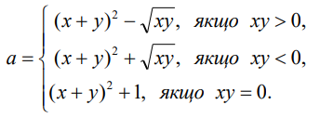

Блок-схема №1



Код програми

/*file name: Work2_1.cpp

*Cтудент: Держій Денис Юрійович

*Група: КН – 1 - 2

*Дата створення: 06/10/2022

*Дата останньої зміни: 16/10/2022

*Лабораторна робота №2

*Тема: Алгоритмізація та програмування задач розгалуженої структури

*Завдання: Розв'язати систему рівнянь

*/

#include <math.h>

#include <iostream>

#include <stdio.h>

#include <windows.h>

using namespace std;

int main()

{

system("cls");

double x, y, a;

setlocale(LC_ALL, "Ukr");

cout << "Введіть значення змінної x = ";

cin >> x;

cout << "Введіть значення змінної y = ";

cin >> y;

if (x * y > 0)

a = pow(x + y, 2) - sqrt(x * y);

else

if (x * y < 0)

a = pow(x + y, 2) + sqrt(x * y);

else

a = pow(x + y, 2) + 1;

printf("Результат a= %1.0f\n", a);

system("pause");

}

Результат роботи №1

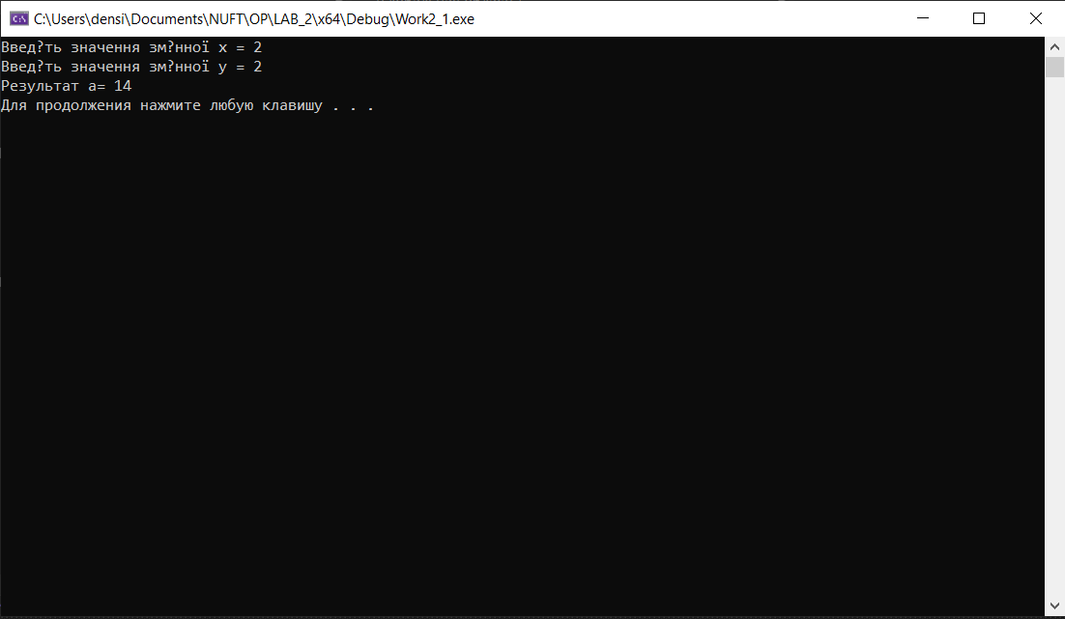

s  
Завдання 2:

Знайти корені квадратного рівняння. Вивести спочатку менший, а потім більший з найдених коренів.

Блок-схема №2



Код програми

/*file name: Work2_2.cpp

*Cтудент: Держій Денис Юрійович

*Група: КН – 1 - 2

*Дата створення: 06/10/2022

*Дата останньої зміни: 16/10/2022

*Лабораторна робота №2

*Тема: Алгоритмізація та програмування задач розгалуженої структури

*Завдання: Знайти корені квадратного рівняння. Вивести спочатку менший, а потім більший з найдених коренів.

*/

#include <math.h>

#include <iostream>

#include <stdio.h>

#include <windows.h>

using namespace std;

int main()

{

system("cls");

double A, B, C, D, x, x1, x2;

setlocale(LC_ALL, "Ukr");

cout << "Введіть значення A = ";

cin >> A;

cout << "Введіть значення B = ";

cin >> B;

cout << "Введіть значення C = ";

cin >> C;

D = sqrt(pow(B, 2) - 4 * A * C);

printf("Результат D= %1.0f\n", D);

if (D>0)

{

x1 = ((-B) - D) / (2 * A);

x2 = ((-B) + D) / (2 * A);

}

else;

if (D == 0)

x = (-B) / (2 * A);

(x1<x2)? cout << "x1=" << x1 << endl << "x2=" << x2 << endl : cout << "x1=" << x2 << endl << "x2=" << x1 << endl;

}

Результат роботи №2

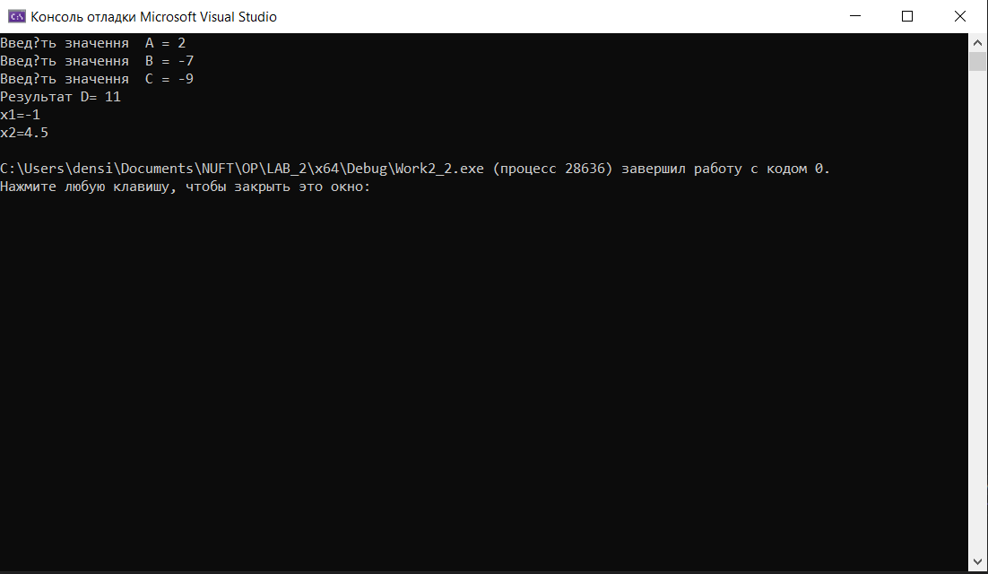

Завдання 3:

Скласти програму, яка в залежності від порядкового номера місяця (1, 2, ..., 12) виводить на екран кількість днів у цьому місяці. (Для лютого вивести «28 або 29»).

Блок-схема №3



Код програми

/*file name: Work2_3.cpp

*Cтудент: Держій Денис Юрійович

*Група: КН – 1 - 2

*Дата створення: 06/10/2022

*Дата останньої зміни: 16/10/2022

*Лабораторна робота №2

*Тема: Алгоритмізація та програмування задач розгалуженої структури

*Завдання: Скласти програму, яка в залежності від порядкового номера місяця (1, 2, ..., 12) виводить на екран кількість днів у цьому місяці. (Для лютого вивести «28 або 29»).

*/

#include <math.h>

#include <iostream>

#include <stdio.h>

#include <windows.h>

using namespace std;

int main()

{

system("cls");

int x;

setlocale(LC_ALL, "Ukr");

cout<< ("Введіть номер місяця");

cin>> x;

switch (x)

{

case 1:cout << "Січень 31 день";

case 2:cout << "Лютий 28/29 днів"; break;

case 3:cout << "Березень 31 день"; break;

case 4:cout << "Квітень 30"; break;

case 5:cout << "Травень 31 день"; break;

case 6:cout << "Червень 30 днів"; break;

case 7:cout << "Липень 31 день"; break;

case 8:cout << "Серпень 31 день"; break;

case 9:cout << "Вересень 30 днів"; break;

case 10:cout << "Жовтень 31 день"; break;

case 11:cout << "Листопад 30 днів"; break;

case 12:cout << "Грудень 31 день"; break;

}

}

Результат роботи №3

